**Косметологический кабинет доктора Дарьи Горностаевой**

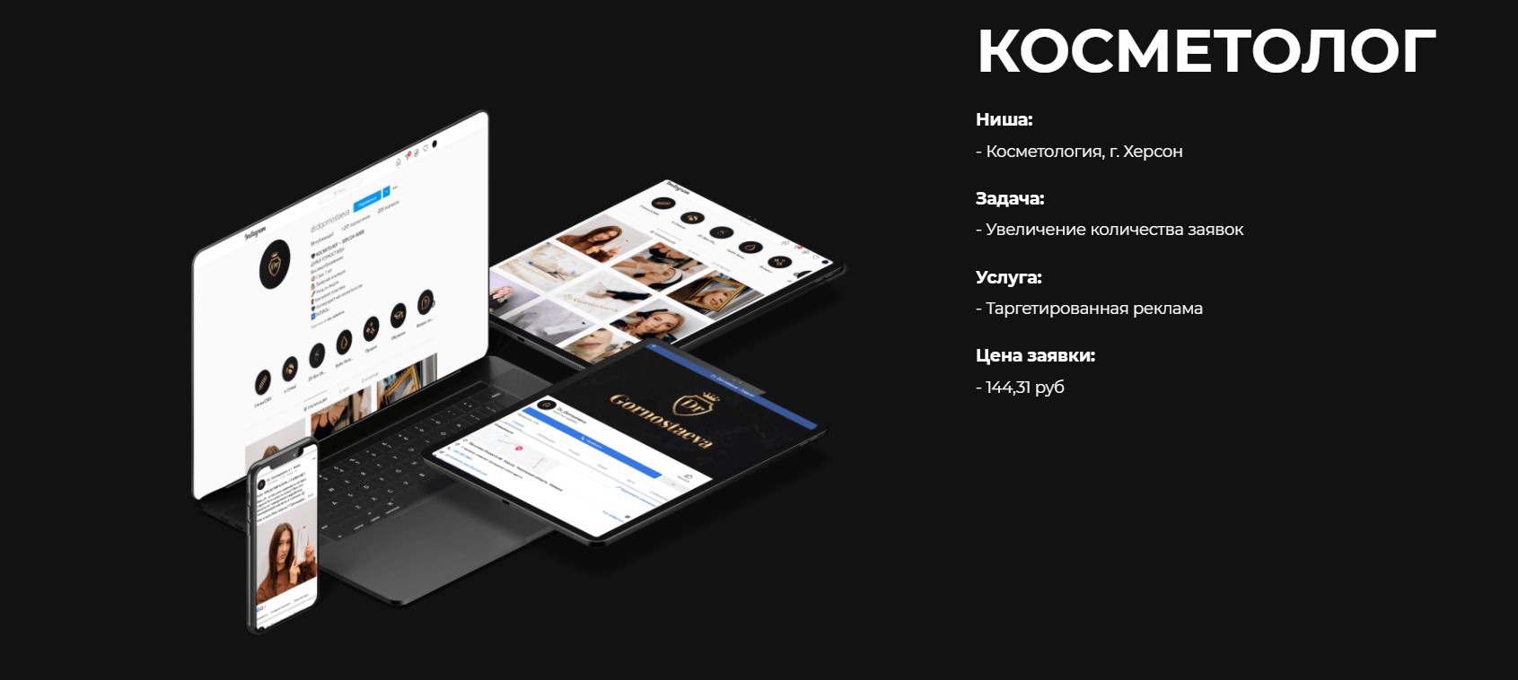

Для рекламы косметологических услуг было принято использовать социальные сети «Фейсбук» и «Инстаграм», делались рекламные кампании «по интересам», «по должностям», «по демографическим факторам», «ретаргетинг». Трафик вёлся на квиз (разработанный нами) и на «генерацию лидов».

Задача – увеличение количества заявок

Услуга – таргетированая реклама

Цена заявки – 144,31 рубля